**คู่มือการใช้งาน mPcu**

**เข้าใช้งาน**

เปิด brower เช่น google chrome , firefox

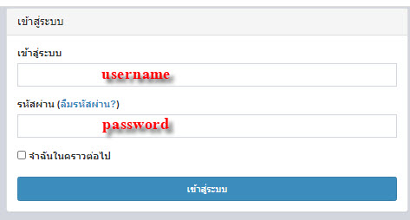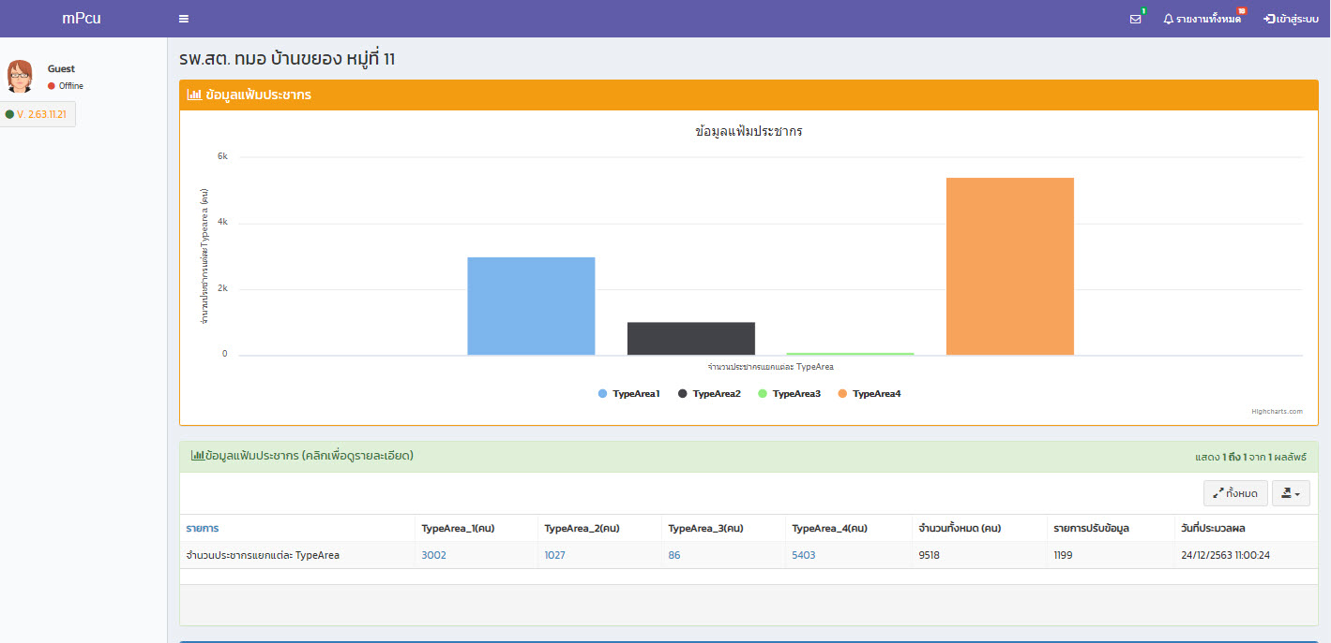1.พิมพ์ 127.0.0.1/mPcu หรือ Ip ของเครื่องที่ติดตั้งโปรแกรม/mPcu จะปรากฎหน้าจอดังภาพ

**คลิ๊ก เข้าสู่ระบบ**

2. จากนั้นกรอก username และ password แล้วกดปุ่ม เข้าสู่ระบบ

**เมนูตั้งค่าพื้นฐาน**

เมนูตั้งค่าพื้นฐาน ใช้ในการตั้งค่าข้อมูลพื้นฐานในฐานข้อมูล hosxp เพื่อความสะดวก เช่น ข้อมูลตัวเลือกวัคซีน ข้อมูลตัวเลือก specialpp ข้อมูลยา การนำเข้าข้อมูลแพ้ยาจากโรงพยาบาล เป็นต้น

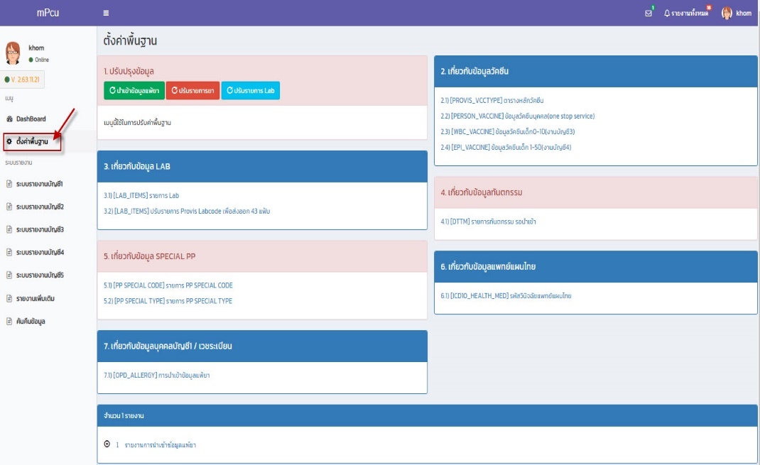โดยผู้ใช้งาน คลิ๊ก ตั้งค่าข้อมูล ดังภาพ

จะเข้าสู่หน้าจอ

การตั้งค่าพื้นฐาน

1.ปรับปรุงข้อมูล

- คลิ๊กที่ปุ่มเพื่อดำเนินการปรับปรุงข้อมูล จากนั้นรอสักครู่จนกว่าระบบจะแจ้งว่า ดำเนินการเรียบร้อยแล้ว ให้คลิ๊ก OK เพื่อปิด popup

หมายเหตุ หากระบบแจ้งว่า มีปัญหาการเชื่อต่อ API แสดงว่า ตัว API Service ไม่ทำงานให้ติดต่อผู้ดูแลระบบเพื่อดำเนินการแก้ไข